

Заявка для участия в отборе проектов «Tugan qala» в городе Рудном Республики Казахстан

Мини-футбольная площадка по адресу: город Рудный, проспект Комсомольский, 36

**Направление развития общественной инфраструктуры:** установка, ремонт и освещение спортивных (тренажерных площадок, футбольных, баскетбольных, волейбольных полей), детских игровых площадок на дворовых территориях и в местах общего пользования

**Проектная команда:**

1. Галимзянов Валерий Филоритович
2. Галимзянова Мария Юрьевна
3. Мертенс Сергей Артемович

2024 г.

г. Рудный

В Экспертный совет

**Заявление о допуске проекта к голосованию**

1. **Наименование проекта Tugan qala (далее - проект):**

Мини - футбольная площадка по адресу: город Рудный, проспект Комсомольский 36

(наименование проекта в соответствии со сметной и технической документацией)

1. **Место реализации проекта (адрес в г. N, описание привязки к местности)**

Дворовая территория город Рудный, проспект Комсомольский 36

**Описание проекта:**

* 1. Тип проекта: установка, ремонт и освещение спортивных (тренажерных площадок, футбольных, баскетбольных, волейбольных полей), детских игровых площадок на дворовых территориях и в местах общего пользования.
  2. В то же время, существует проблема отсутствия спортивной площадки, для занятия спортом и укрепления здоровья и физического развития детей и подростков. Подрастающее поколение занимается футболом на этой, так называемой футбольной площадке вопреки всякой безопасности. Реализация проекта подразумевает подготовку основания и укладку площадки с искусственным покрытием (зеленой травой) 30 на 15 метров общей площадью 450 м2 и ограждение территории сеткой рабица высотой 4 метра.
  3. Виды расходов по реализации проекта:

|  |  |  |  |
| --- | --- | --- | --- |
| №  п/п | Виды работ (услуг) | Полная стоимость (тенге) | Описание |
| 1 | Ремонтно-строительные работы  (в соответствии со сметой) | 4 638 060 | Расчистка территории, выравнивание территории, установка игрового оборудования, бетонирование стоек |
| 2 | Приобретение материалов  (кроме тех, которые учтены в строке «ремонтно-строительные работы») | 5 785 718 | Материалы для строительства щебень, песок, резиновая крошка, искусственный газон, ограждение, калитка. |
| 3 | Приобретение оборудования (кроме того, которое учтено в строке «ремонтно-строительные работы») | 559 552 | Урны, скамейки, ворота футбольные. |
| 4 | Приобретение услуг |  |  |
| 5 | Прочие расходы | 1 000 000 | Удорожание работ и материалов вследствие естественного роста цен |
|  | Итого | 11 983 330 |  |

* 1. Ожидаемые результаты:

Новая мини - футбольная площадка и обустроенная территория для отдыха как детей, так и взрослых сделает двор более приятным местом для проведения досуга.

1. **Пользователи проекта:**

*Дети, подростки, взрослые проживающие в соседних домах, пожилые жители* (описание групп населения, которые регулярно будут пользоваться результатами выполненного проекта)

Число прямых пользователей (человек): 200.

1. **Эксплуатация и содержание объекта общественной инфраструктуры, предусмотренного проектом на первый год:**

|  |  |  |  |  |
| --- | --- | --- | --- | --- |
| №  п/п | Расходы по эксплуатации и содержанию объекта общественной инфраструктуры, предусмотренного проектом | Бюджет акимата, тенге | Денежные средства организаций (физических лиц), тенге | Итого, тенге |
| 1 | Уборка и расчистка территории дворником | 60000 |  |  |
| 2 | Текущий косметический ремонт (покраска, проверка технического состояния) | 120000 |  |  |
|  | Всего | 180000 |  |  |

(описание необходимых расходов на эксплуатацию и содержание объекта общественной инфраструктуры, предусмотренного проектом, на следующий год после завершения проекта, с указанием источников предоставления необходимых ресурсов. Например, заработная плата, текущий ремонт, расходные материалы и т.д.)

1. **Планируемый срок реализации проекта: 60 дней**
2. **К заявлению прилагаются документы (копии документов, заверенные в установленном порядке, официальным должностным лицом или заявителем):**
3. Краткая аннотация проекта «Tugan qala» – на 1 л.
4. Фотографии и снимки места размещения объекта – на 1 л.
5. Технический проект – на 10 л.
6. Копии документов, заверенные представителем акимата района или другим уполномоченным в установленном порядке должностным лицом, подтверждающие право государственной собственности – на1 л.
7. Документы, подтверждающие стоимость проекта – на 1 л.
8. Согласие с ограничением ответственности – на 1 л.
9. Эскизы (рисунки), характеризующие внешний вид и функциональность объекта – на 1 л.
10. Описание функциональности объекта, вариантов его использования – на 0 л.

(перечень документов, прилагаемых к заявлению с указанием числа листов)

Всего на 16 листах.

1. **Сведения о проектной команде:**
   1. Заявитель: Галимзянов Валерий Филоритович;

(Ф.И.О. полностью)

* 1. состав проектной команды:

*Галимзянов Валерий Филоритович*



(подпись заявителя)

Контактный телефон: 8-705-194-04-43;

Эл. почта: hoopsmen@gmail.com;

Почтовый адрес: город Рудный, проспект Комсомольский 36, кв. 203, индекс 111500

Дата: 05 декабря 2024 года

Краткая аннотация о проекте для размещения   
на титульной странице для голосования   
на Портале проекта   
«Строительство мини – футбольной площадки по адресу: город Рудный, проспект Комсомольский 36»

Площадка, располагаемая в пределах дворовой территории по адресу проспект Комсомольский 36, сейчас никак полезно не используется. В то же время, детям с нашего и соседних домов негде играть и заниматься спортом. Именно поэтому мы – активные жители соседних домов, решили объединиться и реализовать проект по установке мини – футбольной площадки с целью создания современных условий для развития детей и молодежи.

Для этого планируется строительство мини – футбольной площадки, поставить скамейки и озеленить территорию.

Общая площадь мини – футбольной площадки 450 м 2 .

Ориентировочная стоимость проекта 11 983 330 млн.тенге, а срок реализации 2 месяца.

В 2024 году мы хотим видеть мини - футбольную площадку, которая будет центром притяжения в нашем дворе не только для молодежи, но и для взрослого населения.

Фотографии и снимки места размещения объекта

1. Фото старой площадки со стороны дома Комсомольский 36

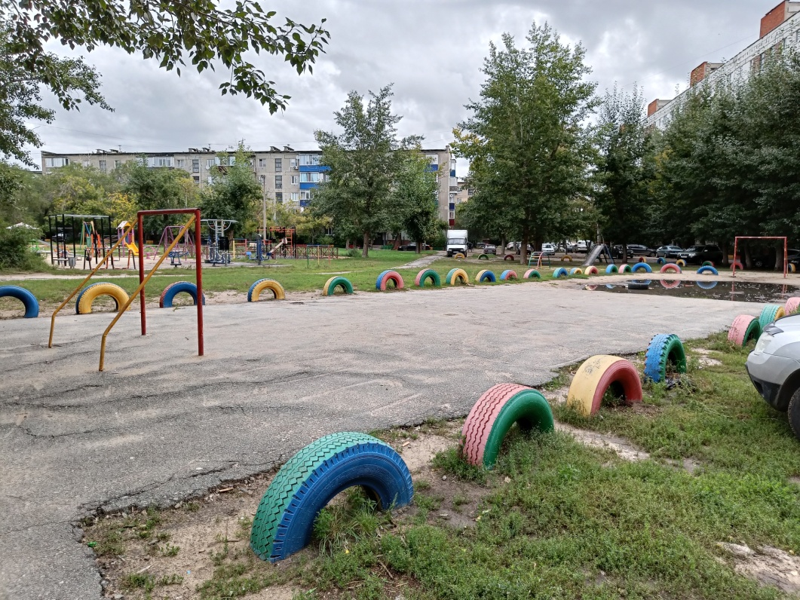

1. Фото старой площадки со стороны дома Комсомольский 36

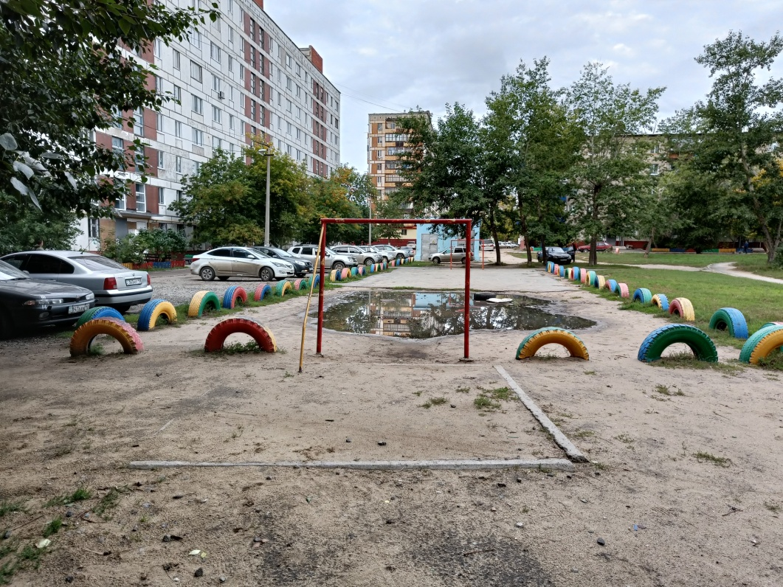

Технический проект «Мини – футбольная площадка по адресу: город Рудный, проспект Комсомольский 36»

|  |  |
| --- | --- |
| 1. Описание и общие характеристики создаваемого объекта общественной инфраструктуры | Мини – футбольная площадка, располагаемая в пределах дворовой территории по адресу проспект Комсомольский 36. Общая площадь размещения мини – футбольной площадки 450 м2.. |

2. Расчет ориентировочной стоимости реализации проекта

**Формула расчета итоговой стоимости проекта**

Общая сумма расходов по пунктам 1-5 + 10% от общей суммы расходов по пунктам 1-5 = итоговая общая стоимость проекта

**Проверка**

Дополнительные работы и затраты (резерв-прочие) должен составлять не менее 8% от итоговой стоимости проекта, но не более 1 000 000 тенге.

**НДС**

Всё оборудование, материалы, работы и т.д. считаем с учетом НДС.

|  |  |  |  |  |  |  |  |  |
| --- | --- | --- | --- | --- | --- | --- | --- | --- |
| **№** | **Наименование вида материала, оборудования, работ** | **Характеристики (функциональные, технические, качественные эксплуатационные)** | **Едини ца измере ния** | **Количе ство, объем единиц ы** | **Стоимость единицы., тенге** | **Ссылка на источник, подтверждающий стоимость единицы или комплекса единиц** | **Общая стоимость, тенге, (в т.ч. НДС 12%)** | **Замечания /** **выделенное красным цветом пересмотреть, откорректировать** |

|  |  |  |  |  |  |  |  |  |
| --- | --- | --- | --- | --- | --- | --- | --- | --- |
|  |  |  |  |  |  |  |  |  |
| **№** | **Наименование вида материала, оборудования, работ** | **Характеристики (функциональные, технические, качественные эксплуатационные)** | **Единица измерения** | **Количество, объем единицы** | **Стоимость единицы., тыс. тенге** | **Ссылка на источник, подтверждающий стоимость единицы или комплекса единиц** | **Общая стоимость, тыс. тенге,** | **Характеристики (функциональные, технические, качественные эксплуатационные)** |
| 1 | **Раздел 1. Подготовительные, земляные и общестроительные работы** | | | | | | |  |
| 1.1 | Материалы (*Приобретение общестроительных материалов, тары, инструмента для общестроительных работы, включая коммуникации)* | | | | | | |  |
| 1.1.1 | Щебень 20-40 мм |  | куб | 41.4 | 5800 | <https://satu.kz/p101940669-scheben-fraktsii-dostavkoj.html?&primelead=MzQ&activateLowProsale=0> | 194 880 |  |
| 1.1.2 | Щебень 5-20 мм |  | куб | 21.5 | 4500 | https://satu.kz/p103678858-scheben-fraktsiya.html?&primelead=MzQ&activateLowProsale=0 | 75 600 |  |
| 1.1.3 | Щебень отсев |  | куб | 81 | 5200 | <https://satu.kz/p3342375-otsev-dostavkoj.html?utm_source=google_pla&utm_medium=cpc&utm_content=pla&utm_campaign=pla_cpc_stroitelstvo_satu&gclid=Cj0KCQjw-pyqBhDmARIsAKd9XIM4ZAwoU-MdGwRYYSX5izzld1CN2BYNKKgngc9lVXN4wvdOQ4WehBYaAkMNEALw_wcB> | 349 440 |  |
| 1.1.4 | Слои оснований подстилающие и выравнивающие из песка. |  | куб | 70 | 3600 | <https://satu.kz/p102351706-stroitelnyj-pesok-kubah.html?&primelead=NDU> | 423 360 |  |
| 1.1.5 | Геотекстиль нетканый из синтетического материала (НСМ) сплошной 200 г/м2. |  | м2 | 900 | 210 | <https://rudnyiy.satu.kz/p76244543-geotekstil-200-gm2.html?&primelead=MzI0> | 211 680 |  |
| 1.1.6 | Кварцевый песок |  | т | 8 | 70 | <https://kostanay.satu.kz/p106434937-kvartsevyj-pesok-chistyj.html?&primelead=NDU> | 6 272 |  |
| 1.1.7 | Резиновая крошка |  | т | 2 | 200 000 | <https://rudnyiy.satu.kz/p100839995-rezinovaya-kroshka-fraktsiya.html?&primelead=OTc&activateLowProsale=0> | 448 000 |  |
| 1.1.8 | Искусственный газон CCGrass 40 мм 9000 dTex |  | м2 | 450 | 3200 | <https://kostanay.satu.kz/p93134206-iskusstvennaya-trava-dlya.html?&primelead=NTUuMg> | 1 612 800 |  |
| 1.1.9 | БЕЛЫЙ ЦВЕТ Искусственный газон 40 мм 8800 Dtex MF |  | м2 | 20 | 2150 | <https://kostanay.satu.kz/p109668714-belyj-tsvet-iskusstvennyj.html?activateLowProsale=1> | 48 160 |  |
| 1.1.10 | Столб ограждения СОП.80.80.3,0.RAL |  | пог.м | 128 | 6 490 | <https://kostanay.satu.kz/p98066386-stolb-ograzhdeniya-sop808030ral.html?&primelead=NTQ> | 930 406 |  |
| 1.1.11 | Сетчатое ограждение 2500х800мм. Диаметр прутка: от 3,5 до 5мм |  | шт | 72 | 10 500 | <https://kostanay.satu.kz/p102681103-zabor-20302500mm.html?&primelead=NTQ> | 846 720 |  |
| 1.1.12 | 3D калитка 2 на 1 м |  | м2 | 6 | 95 000 | https://kostanay.satu.kz/p49252791-kalitki.html | 638 400 |  |
| 1.1.13 | Урна на двух стойках |  | шт | 4 | 36 000 | https://kostanay.satu.kz/p107729834-8601-0303-0203.html?&primelead=MTM3 | 161 280 |  |
| 1.1.14 | Скамья |  | шт | 4 | 61 400 | https://kostanay.satu.kz/p109527381-ulichnaya-skamejka-spinkoj.html?&primelead=ODE&activateLowProsale=0 | 275 072 |  |
| 1.1.15 | Ворота футбольные игровые (малые) с монтажом |  | шт | 2 | 55 000 | <https://kostanay.satu.kz/p61143630-vorota-dlya-minifutbola.html> | 123 200 |  |
| 1.2 | Транспорт (*Затраты на транспорт, хранение, погрузку и выгрузку общестроительных материалов, тары, инструмента для общестроительных работы, включая коммуникации)* | | | | | | |  |
| 1.2.1 |  |  |  |  |  |  |  |  |
| 1.2.2 |  |  |  |  |  |  |  |  |
| 1.3 | Демонтаж (*Удаление устаревших конструкций, ветхих сооружений (необходимо решение собственника, например Акимат, о возможности демонтажа))* | | | | | | |  |
| 1.3.1 |  |  |  |  |  |  |  |  |
| 1.3.2 |  |  |  |  |  |  |  |  |
| 1.4 | Вывоз мусора (*Необходимо учесть возможность сдачи на металлолом*) | | | | | | |  |
| 1.4.1 |  |  |  |  |  |  |  |  |
| 1.4.2 |  |  |  |  |  |  |  |  |
| 1.5 | Перенос/подключение коммуникаций (*Санитарно-технические работы, сооружение линий электропередачи, связи, теплоснабжения и газоснабжения, канализации, водоснабжения*) | | | | | | |  |
| 1.5.1 |  |  |  |  |  |  |  |  |
| 1.5.2 |  |  |  |  |  |  |  |  |
| 1.6 | Общестроительные работы (*Планировка территории, возведение, расширение, монтаж пандусов, бордюр, брусчатки, типовых строительных конструкций, зданий и сооружений, работы по возведению фундаментов и опорных конструкций под оборудование, дорожные работы, работы по благоустройству. Ссылки на источник информации о ценах. НДС, выделяется отдельно*) | | | | | | |  |
| 1.6.1 | Укладка и трамбовка щебеня 20-40 мм  Толщина 10-15 см |  | м3 | 19 | 2 904 | Прайс предоставленный в гугл классе | 55 176 |  |
| 1.6.2 | Укладка и трамбовка щебеня 5-20 мм  Толщина 7-10 см |  | м3 | 10 | 2 904 | Прайс предоставленный в гугл классе | 29 040 |  |
| 1.6.3 | Укладка и трамбовка щебеня отсев  Толщина 5-7 см |  | м3 | 40 | 2 904 | Прайс предоставленный в гугл классе | 130 099 |  |
| 1.6.4 | Укладка и трамбовка оснований подстилающие и выравнивающие из песка.  Толщина 5-7 см |  | м3 | 70 | 2395 | Прайс предоставленный в гугл классе | 167 650 |  |
| 1.6.5 | Укладка геотекстильного нетканого материала (НСМ) сплошной 200 г/м2. |  | м2 | 900 | 1200 |  | 1 209 600 |  |
| 1.6.6 | Укладка кварцевого песка |  | м3 | 5 | 539 | Прайс предоставленный в гугл классе | 2 695 |  |
| 1.6.7 | Монтаж искуственного газона с разметкой. 1. Склеивание швов 2. Врезка разметки. 3. Засыпка резиновой крошкой. |  | м2 | 450 | 3 800 |  | 1 915 200 |  |
| 1.6.8 | Монтаж сетчатого ограждения. |  | м | 90 | 7 000 |  | 705 600 | 5 метров |
| 1.6.9 | Монтаж 3D калитка 2 на 1 м |  | шт | 2 | 70 000 |  | 156 800 |  |
| 1.6.10 | Монтаж урн |  | шт | 4 | 7 505 | Прайс предоставленный в гугл классе | 30 020 |  |
| 1.6.11 | Монтаж скамьи |  | шт | 4 | 8 645 | Прайс предоставленный в гугл классе | 34 580 |  |
| 1.6.12 | Удаление мусора, кустарников, 30*15 м, 450 м2. Разработка грунта с планировкой.  16 м3 |  | час | 20 | 10 000 | <https://perevozka24.kz/kostanay-242/ts-sdam-pogruzchik-na-arendu-ili-po-chasovoy-477423607> | 201 600 |  |
| **Итого по разделу 1 (Сумма 1.1-1.6 (в т.ч. НДС 12%)** | |  | | | | | **10 860 130** |  |
| 2 | **Раздел 2. Приобретение (изготовление) оборудования** | | | | | | |  |
| 2.1 | Оборудование (*Приобретение специального оборудования или изготовление устройств, художественных композиций, экспонатов. Ссылки на источник информации о ценах. НДС, выделяется отдельно*) | | | | | | |  |
| 2.2 | Монтажные работы (*Все работы по монтажу оборудования за исключением устройства оснований и фундаментов под оборудование, и т.п. по п. 2*) | | | | | | |  |
| 2.2.1 |  |  |  |  |  |  |  |  |
| **Итого по разделу 2 (Сумма 2.1-2.2 (в т.ч. НДС 12%)** | |  | | | | | **123 200** |  |
| 3 | **Раздел 3. Озеленение территории** | | | | | | |  |
| 3.1 | Посадочный материал (*Приобретение посадочного материала, грунта, других необходимых элементов для озеленения. Ссылки на источник информации о ценах*) | | | | | | |  |
| 3.1.1 |  |  |  |  |  |  |  |  |
| 3.1.2 |  |  |  |  |  |  |  |  |
| 3.2 | Работы по озеленению (*Стоимость работ по озеленению территорий, планировке участка, контроль приживаемости и т.п.*) | | | | | | |  |
| 3.2.1 |  |  |  |  |  |  |  |  |
| 3.2.2 |  |  |  |  |  |  |  |  |
| **Итого по разделу 3 (Сумма 3.1-3.2 (в т.ч. НДС 12%)** | |  | | | | |  |  |
| 4 | **Раздел 4. Сопутствующие работы и затраты** | | | | | | |  |
| 4.1 | Охрана строящегося объекта (*Приобретение и работы по установке ограждений, освещения и указателей, физической охране*) | | | | | | |  |
| 4.1.1 |  |  |  |  |  |  |  |  |
| 4.1.2 |  |  |  |  |  |  |  |  |
| 4.2 | Экспертиза (*Затраты на проведение экспертизы и согласование с ресурсонабжающими организациями. Специализированными учреждениями культуры, образования и др*.) | | | | | | |  |
| 4.3 | Информационные стенды (*Разработка, изготовление и установка информационных указателей об объекте*) | | | | | | |  |
| 4.3.1 |  |  |  |  |  |  |  |  |
| 4.3.2 |  |  |  |  |  |  |  |  |
| **Итого по разделу 4 (Сумма 4.1-4.3 (в т.ч. НДС 12%)** | |  | | | | |  |  |
| 5 | **Раздел 5. Иные затраты** | | | | | | |  |
| 5.1 | Отдельные работы и затраты, которые не учтены в других разделах в связи со спецификой их проведения оплаты | | | | | | |  |
| **Итого по разделу 5 (Сумма 5.1 (в т.ч. НДС 12%)** | |  | | | | |  |  |
| 6 | **Итого по разделам 1-5 (Сумма по разделам 1-5 (в т.ч. НДС 12%)** | **Раздел 6. Сумма стоимости по разделам 1-5** | | | | | **10 983 330** |  |
| 7 | **Раздел 7. Дополнительные работы и затраты (резерв-прочие) (10% от суммы по п.6)** | | | | | | |  |
| 7.1 | Подготовка документации | 1) Дефектная ведомость *(При необходимости. Если есть конструкции или элементы, требующие ремонта)* 2) Проект *(Проектно-изыскательские работы. Проект производства работ и альбомы (эскизы) технических решений. При необходимости)* 3) Смета *(Локальный (объектный) сметный расчет, подготовленный для проверки* | | | | |  |  |
| 7.2 | Удорожание | Удорожание работ и материалов вследствие естественного роста цен | | | | | 1 000 000 |  |
| 7.3 | Непредвиденные работы и затраты | Скрытые работы, работы с осложнениями при проведении отдельных работ, ухудшение погодных условий и т.п. | | | | |  |  |
| **Итого по разделу 7 (в т.ч. НДС 12%)** | | | | | | | **1 000 000** |  |
| 8 | **Всего (Сумма по разделам 1–7, (в т.ч. НДС 12%)** |  | | | | | **11 983 330** |  |
| 9 | **Проверка** (сумма раздела 7 должна составлять не менее 8% от суммы по п.8, но не более 1 000 000 тенге) |  | | | | | |  |

Копии документов, заверенные представителем акимата района или другим уполномоченным в установленном порядке должностным лицом, подтверждающие право государственной собственности на объект общественной инфраструктуры

Место размещения объекта согласовано с ГУ «Рудненский городской отдел архитектуры и градостроительства» и ГУ «Рудненский городской отдел земельных отношений» - земля находиться в государственной собственности.

Щебень 20-40 мм

<https://satu.kz/p101940669-scheben-fraktsii-dostavkoj.html?&primelead=MzQ&activateLowProsale=0>

Щебень 5-20 мм

<https://satu.kz/p103678858-scheben-fraktsiya.html?&primelead=MzQ&activateLowProsale=0>

Щебень отсев

<https://satu.kz/p3342375-otsev-dostavkoj.html?utm_source=google_pla&utm_medium=cpc&utm_content=pla&utm_campaign=pla_cpc_stroitelstvo_satu&gclid=Cj0KCQjw-pyqBhDmARIsAKd9XIM4ZAwoU-MdGwRYYSX5izzld1CN2BYNKKgngc9lVXN4wvdOQ4WehBYaAkMNEALw_wcB>

Слои оснований подстилающие и выравнивающие из песка.

<https://satu.kz/p102351706-stroitelnyj-pesok-kubah.html?&primelead=NDU>

Геотекстиль нетканый из синтетического материала (НСМ) сплошной 200 г/м2.

<https://rudnyiy.satu.kz/p76244543-geotekstil-200-gm2.html?&primelead=MzI0>

Кварцевый песок

<https://kostanay.satu.kz/p106434937-kvartsevyj-pesok-chistyj.html?&primelead=NDU>

Резиновая крошка

https://rudnyiy.satu.kz/p100839995-rezinovaya-kroshka-fraktsiya.html?&primelead=OTc&activateLowProsale=0

<https://kostanay.satu.kz/p93134206-iskusstvennaya-trava-dlya.html?&primelead=NTUuMg>

БЕЛЫЙ ЦВЕТ Искусственный газон 40 мм 8800 Dtex MF

<https://kostanay.satu.kz/p109668714-belyj-tsvet-iskusstvennyj.html?activateLowProsale=1>

Столб ограждения СОП.80.80.3,0.RAL

<https://kostanay.satu.kz/p98066386-stolb-ograzhdeniya-sop808030ral.html?&primelead=NTQ>

Сетчатое ограждение 2500х800мм. Диаметр прутка: от 3,5 до 5мм

<https://kostanay.satu.kz/p102681103-zabor-20302500mm.html?&primelead=NTQ>

3D калитка 2 на 1 м

https://kostanay.satu.kz/p49252791-kalitki.html

Урна на двух стойках

https://kostanay.satu.kz/p107729834-8601-0303-0203.html?&primelead=MTM3

Скамья

<https://kostanay.satu.kz/p109527381-ulichnaya-skamejka-spinkoj.html?&primelead=ODE&activateLowProsale=0>

Ворота футбольные игровые (малые) с  
монтажом

<https://kostanay.satu.kz/p61143630-vorota-dlya-minifutbola.html>

Согласие с ограничением ответственности

Я, Галимзянов Валерий Филоритович, выражаю свое согласие, с тем, что качество проекта «Tugan qala» зависит от проектной команды в первую очередь, а возможность его реализации – от результатов голосования.



Эскизы (рисунки), характеризующие внешний вид и функциональность объекта

\